neumann SubWoofer KH 750 DSP
TIEFER BASS AUF KLEINSTEM RAUM

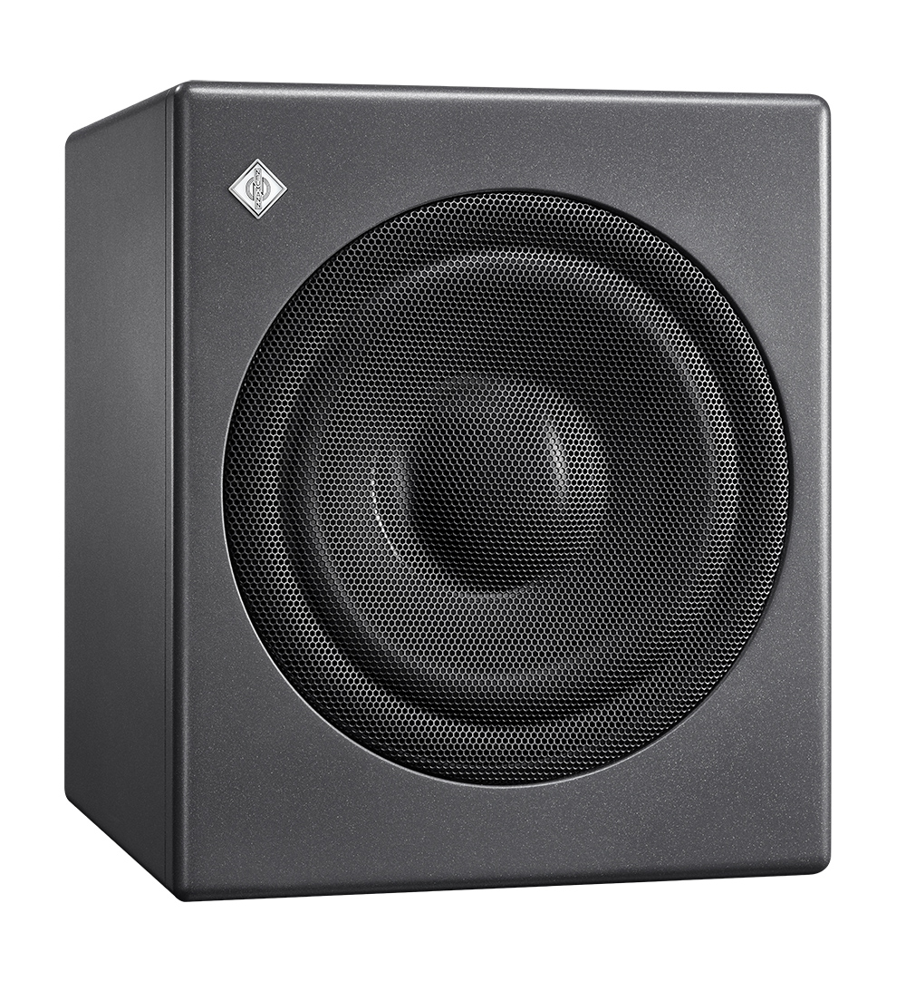

Berlin, 24. Januar 2019 – Mit dem KH 750 DSP präsentiert Neumann einen neuen – besonders kompakten – Subwoofer. Er ist die ideale Wahl für kleinere Räume und die perfekte Ergänzung zu den Neumann KH 80 DSP Studiomonitoren.

Der KH 750 DSP verfügt über einen einzigartig flexiblen 2.0/0.1 Bass Manager, der die Verwendung des Subwoofers in vielen verschiedenen Systemkonfigurationen ermöglicht. Auf der Rückseite befinden sich analoge und digitale Ein- und Ausgänge, vier Routing-Modi und flexible Akustikregler für eine nahtlose Systemintegration. Die Neumann.Control-App für iPad® ermöglicht den Zugriff auf viele zusätzliche Funktionen des Subwoofers.
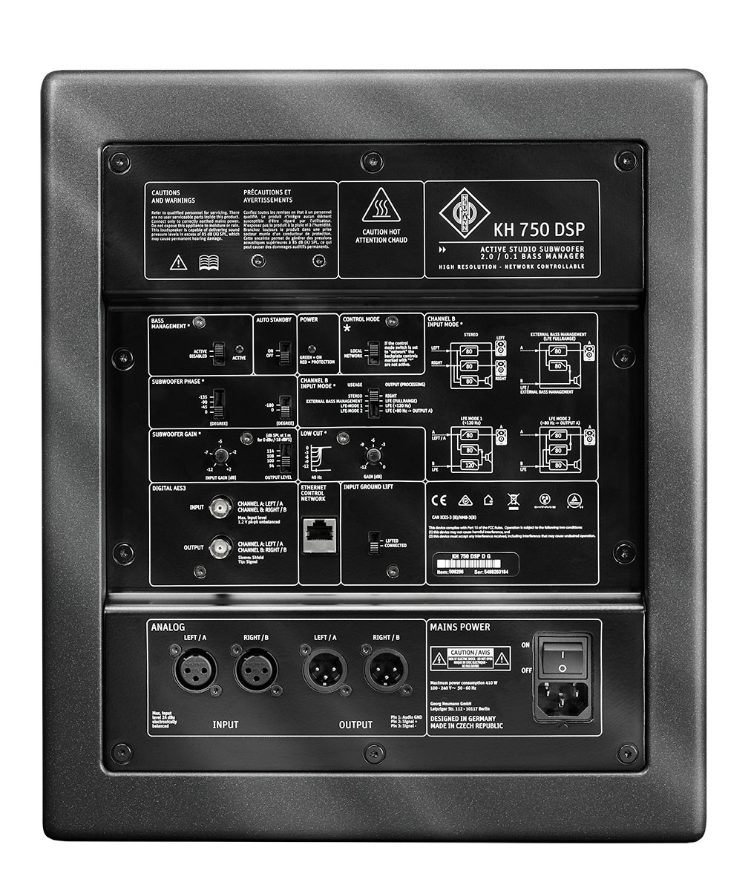
Der neu entwickelte 10-Zoll-Langhubtreiber verfügt über ein großes, linear arbeitendes Magnetsystem und einen sehr festen Stahlblechkorb. Da Subwoofer normalerweise auf dem Boden platziert werden, schützt ein robustes Gitter den Treiber vor versehentlicher Beschädigung. Das gut verstrebte Gehäuse ist versiegelt, um ein möglichst schnelles Einschwingverhalten zu erreichen. Beide analogen XLR-Eingänge sind ebenso wie die beiden analogen XLR-Ausgänge symmetrisch. Der 192-kHz- / 24-Bit-Digitaleingang akzeptiert AES3- und S/P-DIF-Signale.

Der KH 750 DSP kann in Musik-, Broadcast- und Postproduktionsstudios zum Tracking, Mischen und Mastering verwendet werden. Wolfgang Fraissinet, Geschäftsführer Neumann.Berlin, ergänzt: „Durch die deutlich verringerte Gehäusetiefe ist der KH 750 DSP ‚kompatibel‘ zu den oft beengten Platzverhältnissen im Homerecording-Studio und Broadcast-Bereich.“

Features:
- Einfach zu installierender, kompakter Subwoofer mit sehr tiefer Basswiedergabe
- DSP-Engine optimiert Sound-Ausgabe zur Referenzklasse
- Neumann.Control-App für iPads® zur Konfiguration, Anpassung und Bedienung in einem System

Alle weiteren Produktinformationen finden Sie auf www.neumann.com.

Link zum Bild- und Textmaterial:
https://www.neumann.com/exchange/Neumann-KH750DSP.zip

iPad® ist eine Marke der Apple Inc., die in den USA und weiteren Ländern eingetragen ist.

Über Neumann
Die Georg Neumann GmbH – bekannt als “Neumann.Berlin” – ist der weltweit führende Hersteller von Studiomikrofonen, zu dessen Portfolio Mikrofonlegenden wie das U 47, M 49, U 67 und U 87 gehören. Zahlreiche Produkte des 1928 gegründeten Unternehmens sind mit internationalen Preisen für technische Innovation ausgezeichnet worden. Seit 2010 bringt Neumann.Berlin seine Erfahrung auf dem Gebiet der elektroakustischen Wandlertechnik auch in den Bereich der Studiomonitore ein. Seit 1991 gehört die Georg Neumann GmbH zur Sennheiser-Gruppe und ist weltweit durch Sennheiser-Vertriebstöchter und -partner vertreten. Website: www.neumann.com

Kontakt

Andreas Sablotny
andreas.sablotny@neumann.com
T +49 (030) 417724-19

